2018年9月5日 星期三 阵雨 25～34℃

益阳大通湖200MWp渔光互补发电项目

二期100MWp渔光互补发电项目情况：

* 巡视28-21区部分主桥架盖板未施工；

现场未发现消缺施工人员

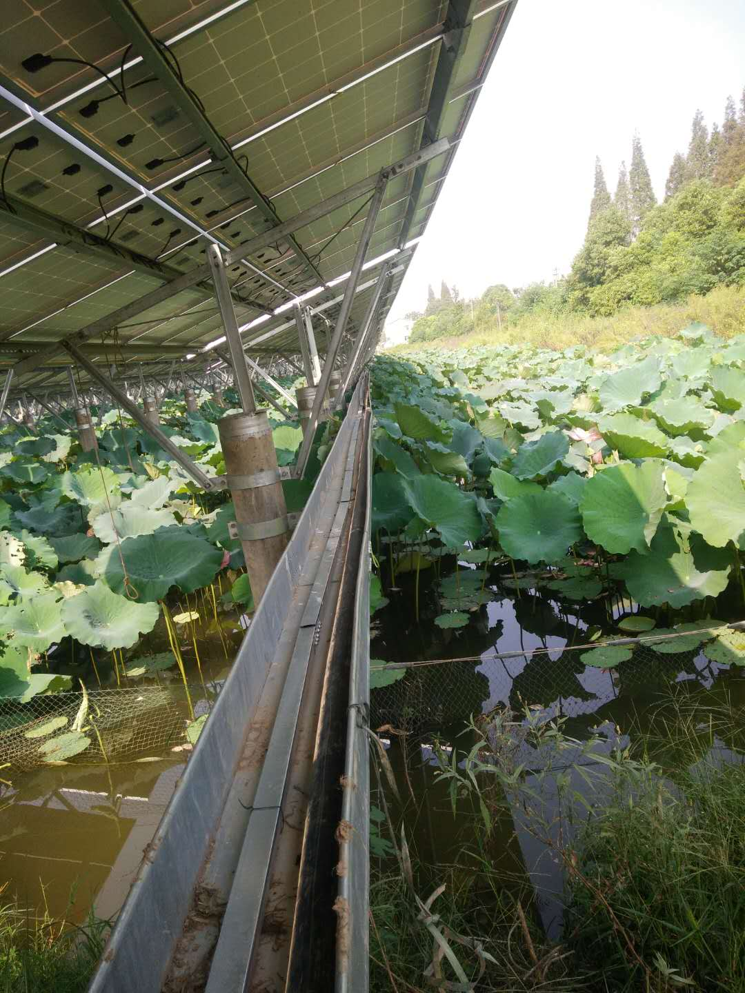 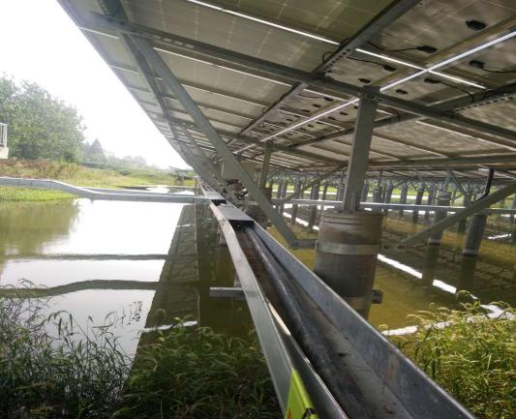

现场人员：张海龙、黎建光